Уважаемые родители!

В настоящее время Вы имеете возможность отслеживать продвижение своей очереди и осуществлять постановку на учет детей для зачисления в дошкольное образовательное учреждение на официальном сайте фирмы-разработчика специального программного обеспечения сферы образования (ЗАО «ИРтех») «Электронные услуги в сфере образования» по ссылке http://portal.rso23.ru или через официальный сайт администрации МО г-к Анапа баннер «Родительский портал».


После входа на «Родительский портал» найти лупу и нажать «поиск заявления»
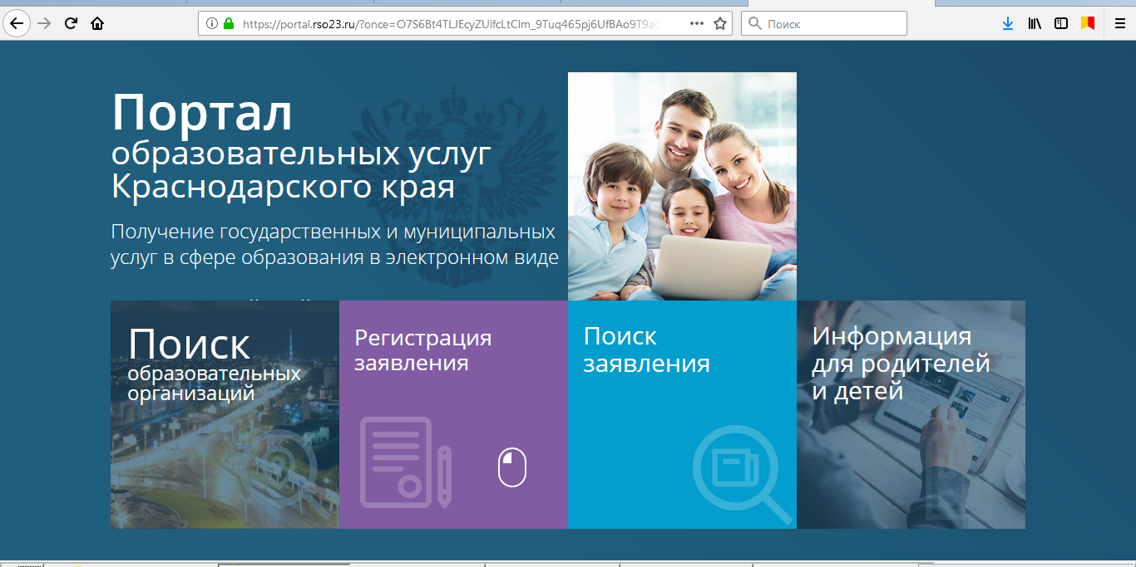
Выбрать муниципальное образование город-курорт Анапа
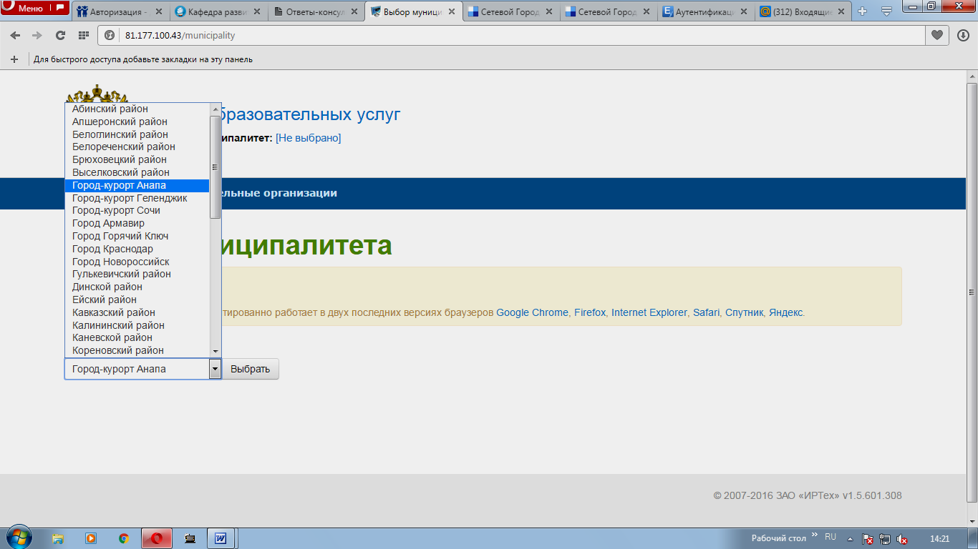

Найти свое заявление можно по номеру заявления и по документам ребенка.
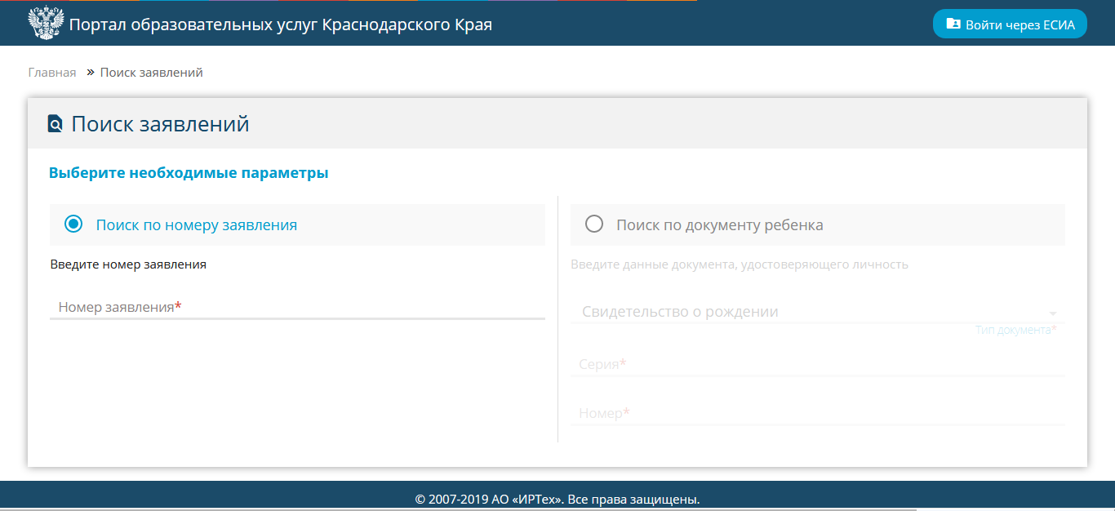

При наборе номера на портале будьте внимательны, сначала идут цифры, затем две заглавные буквы /ЗЗ/ и далее цифры

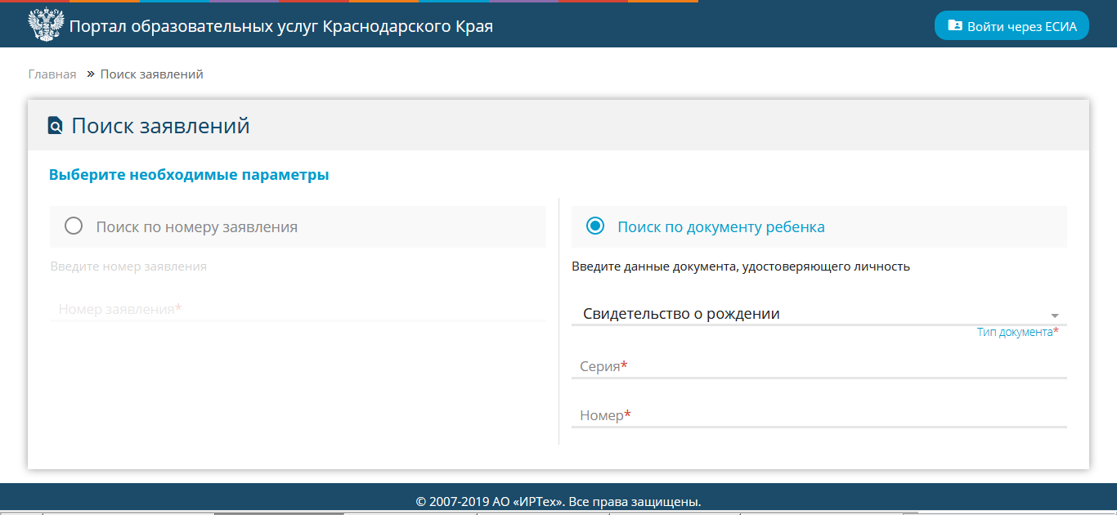

По вводимому номеру заявления или свидетельства о рождении автоматизированная информационная система выдаст Вам информацию, как общего справочного характера о принципах расчёта электронной очереди и других особенностях в системе, так и номер позиции в очереди на текущую дату по каждому из предпочитаемых садов. При этом соблюдается нераспространение Ваших персонифицированных данных.
На этом сайте Вы можете получить основную справочную информацию по любому дошкольному образовательному или общеобразовательному учреждению Краснодарского края.
Официальное уведомление родителей о предоставлении места в детском саду происходит путем размещения списков очередников, распределенных на постоянные места, на официальном сайте управления образования.
Так же в карточке ребёнка на РОДИТЕЛЬСКОМ ПОРТАЛЕ происходит автоматическая смена статуса «Очередник» на статус «Направлен в ДОО».
В течение 15 дней с момента опубликования списков на сайте необходимо подтвердить потребность в предоставленном месте обратившись с заявлением на получение направления (путевки) в детский сад (с приложением полного пакета документов).
В случае не обращения за получением направления (путевки) в установленные сроки карточка ребенка переводится в статус «потребность в получении места не подтверждена». Ребенок не участвует в распределении.

